*Живот под Турцима и сеобе Срба*

*Упутство за рад*

Помоћу овог материјала моћи ћеш да научиш много тога занимљивог о животу Срба у Турској царевини. Садржај је подељен тако на једној страни постоји текст, а на следећој задатак који је потребно да решиш на основу онога што си научио/ла из текста. Тачан одговор на свако питање се налази на наредној страни. Немој да гледаш одговоре на питања пре него што сам/а покушаш да одговориш. На страни на којој си одговарао/ла на питања, означи своје тачне одговоре. Ако си погрешио/ла, прочитај текст поново и покушај да одговориш тачно на питање.

На следећу страну материјала можеш да пређеш ако је твој одговор тачан. Уколико твој одговор није тачан поново прочитај текст, уочи грешку и тек онда настави даље

Желим ти пуно успеха у раду!

Живот у Турском царству

Након пада Смедерева 1459. године Србија је пала под турску власт. Турско царство је у то време било једна од најмоћнијих држава у Европи. Ширило се и у освојеним областима огранизовало своју власт. Главни у турској држави био је султан. Они који су припадали турској вери (ислам) имали су већа права од других. Неки Срби су звог тога прихватили ислам. Народ је то називао турчењем, а те људе потурицама.

За српски народ живот у Турском царству је био тежак. Срби су морали да раде бесплатно на турским имањима и обављају различите послове као што је изградња мостова и путева, израда оружја и рад у рудницима. Такав рад се називао кулук. Народ је морао и део својих производа да преда господару - спахији. Сваки мушкарац морао је да плаћа порез - харач.

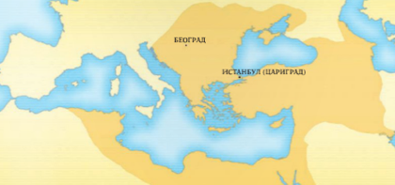

Турско царство око 1580. године

Пажљиво погледај ове слике и опиши које је обавезе народ имао према Турцима:

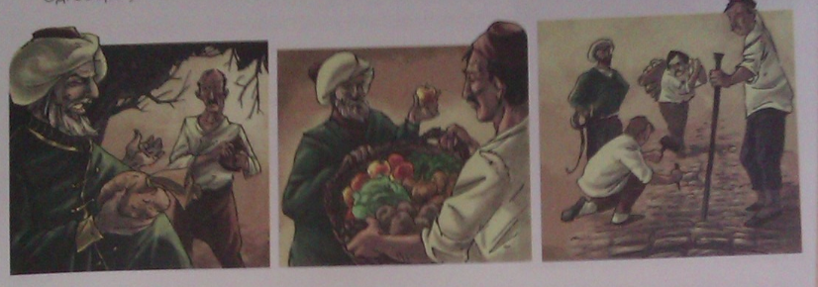

______________________ ______________________ ______________________

______________________ ______________________ ______________________

______________________ ______________________ ______________________

Тачни одговори

1. Народ је морао да плаћа порез - харач.

2. Део својих производа морао је да даје господару.

3. Народ је морао бесплатно да ради разне послове. Такав рад називао се кулук.

Данак у крви

Најтежа од свих обавеза народа према Турцима била је данак у крви. Турци су на сваких 3 до 5 година узимали здраву мушку децу од њихових породица и одводили их у Цариград (престоницу Турске царевине). Тамо су их васпитавали у исламском духу и школовали да постану најбољи војници. Ти војници су се звали јаничари. Они су имали важну улогу. Често су пратили султана, учествовали у биткама, чували градове и границе и сл. Могли су и да постану веома моћни у царству.

Мехмед-паша Соколовић је један од познатих јаничара. Он је постао велики везир - најважнији султанов помоћник. Није заборавио своје порекло. Саградио је много грађевина широм царства, а неке од њих су чесма на Калемегдану и мост на Дрини.

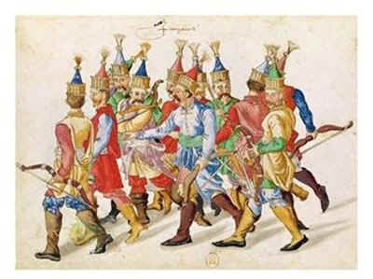 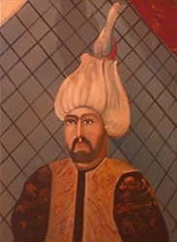 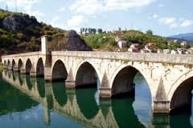

Јаничари Мехмед-паша Мост на Дрини

Соколовић

1. Укратко објасни шта је данак у крви:

_________________________________________________________________________.

2. Ко су били јаничари? Шта су они радили?

_________________________________________________________________________.

Тачни одговори

1. Укратко објасни шта је данак у крви:

Обавеза коју је народ имао према Турцима. Морали су да им дају мушку децу да постану њихови војници.

2. Ко су били јаничари? Шта су они радили?

Јаничари су били најбољи турски војници. Они су се борили под султановим вођством или чували границе и градове.

Како се народ одупирао турској власти

Народ се организовао и пружао отпор Турцима. Најхрабрији су одлазили у хајдуке. Крили су се у шумама и нападали турске порезнике и трговце и одузимали им имовину. Хајдуци су се састајали на Ђурђевдан (6. мај), а растајали на Митровдан (8. новембар). Остатак године су проводили код јатака - сељака који су их крили од Турака. Хајдучке дружине називале су се чете. Њихов вођа звао се харамбаша.

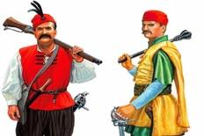

Ускоци су били Срби који су учествовали у борбама које су други народи водили против Турака. Подвизи хајдука и ускока су описани у многим народним песмама.

Народ је и сам подизао борбе против Турске власти. После једне од њих Турци су за освету запалили мошти (посмртне остатке) Светог Саве у Београду 1594. године.

Ускоци

Одломци из народних песама „Опет то, мало друкчије” и „Стари Вујадин”

„Не одајте друга ни једнога,

Не одајте ви јатаке наше,

Код којих смо зиме зимовали,

Зимовали, благо остављали...”

„ Када дође лијеп данак Ђурђев,

Те се гора преодене листом,

А земљица травом и цвијетом,

Опет овђе да се састанемо...”

Размисли па одговори:

1. Зашто су се хајдуци растајали после Митровдана, а састајали после Ђурђевдана?

_________________________________________________________________________.

2. Шта мислиш које особине су биле цењене међу хајдуцима?

_________________________________________________________________________.

3. Да ли можда знаш или можеш да претпоставиш која грађевина се данас налази на месту где су Турци запалили мошти Светог Саве?

_________________________________________________________________________.

Тачни одговори

1.Зашто су се хајдуци растајали после Митровдана, а састајали после Ђурђевдана?

У периоду у ком су се састајали било је пролеће, шуме су биле зелене и пружале им боље скровиште. Након Митровдана следи зима, тежи услови за опстанак у природи као и губитак скровишта.

2. Шта мислиш које особине су биле цењене међу хајдуцима?

Храброст, пожртвованост, јунаштво, смелост, одлучност ...

3. Да ли можда знаш или можеш да претпоставиш која грађевина се данас налази на месту где су Турци запалили мошти Светог Саве?

Храм Светог Саве.

Сеобе Срба

Како је време пролазило, турска власт је била све суровија, а живот српског народа све тежи. Такав живот довео је до бројних сеоба српског становништва. Срби су остављали своје куће и имовину и одлазили на запад и север, преко Дунава и Саве. Населили су делове Аустријског царства.

Највећу сеобу водио је патријарх Арсеније III Чарнојевић 1690. године. Та сеоба се назива Велика сеоба Срба. Аустријски владари су дозволили Србима да оснивају своје цркве и школе. Тако су они могли да очувају свој језик, писмо и веру. Заузврат, морали су да чувају границе Аустријског царства од Турака. Центри културе постају градови Нови Сад, Сремски Карловци, Сентандреја, као и велики број манастира изграђених на Фрушкој гори.

Правци сеоба Сеоба Срба

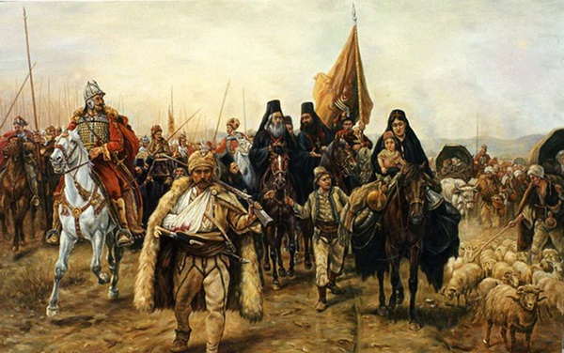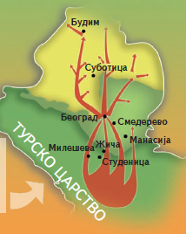

На временској линији обележи годину Велике сеобе Срба

|  |  |  |  |  |  |  |  |  |  |  |  |  |  |  |  |  |  |  |  |
| --- | --- | --- | --- | --- | --- | --- | --- | --- | --- | --- | --- | --- | --- | --- | --- | --- | --- | --- | --- |
|  |  |  |  |  |  |  |  |  |  |  |  |  |  |  |  |  |  |  |  |

1500. 1550. 1600. 1650. 1700.

Одговори на питања:

1. Зашто су се Срби селили у нове крајеве?

_________________________________________________________________________.

2. Шта је Србима омогућило да сачувају своју културу у Аустријском царству?

_________________________________________________________________________.

Тачни одговори

На временској линији обележи годину Велике сеобе Срба

|  |  |  |  |  |  |  |  |  |  |  |  |  |  |  |  |  |  |  |  |
| --- | --- | --- | --- | --- | --- | --- | --- | --- | --- | --- | --- | --- | --- | --- | --- | --- | --- | --- | --- |
|  |  |  |  |  |  |  |  |  |  |  |  |  |  |  |  |  |  |  |  |

1500. 1550. 1600. 1650. 1700.

1. Зашто су се Срби селили у нове крајеве?

Због тешког живота под у Турској царевини.

2. Шта је Србима омогућило да сачувају своју културу у Аустријском царству?

То што су бранили границе Аустријског царства од Турака омогућило им је да сачувају своју културу јер им је због тога било дозвољено да зидају школе и цркве.

За оне који желе да знају више

Дуготрајна турска владавина оставила је разне трагове у нашој култури. Они се највише примећују у разним грађевинама, језику, народном стваралаштву. Турци су на нашим просторима изградили много мостова, путева, водовода, џамија, школа. Утицали су и на народне ношње, исхрану, начин изградње кућа.

На сликама можеш да видиш неке од тих трагова.

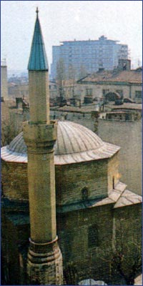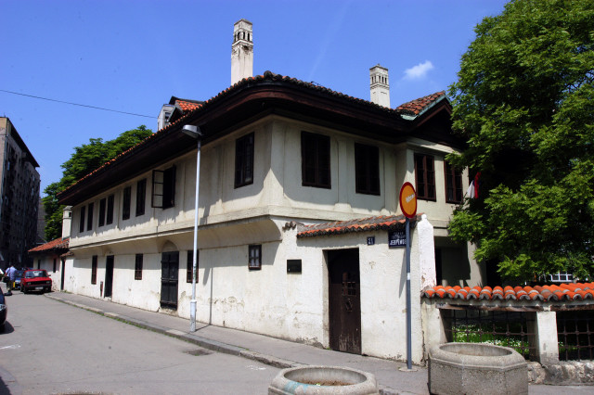 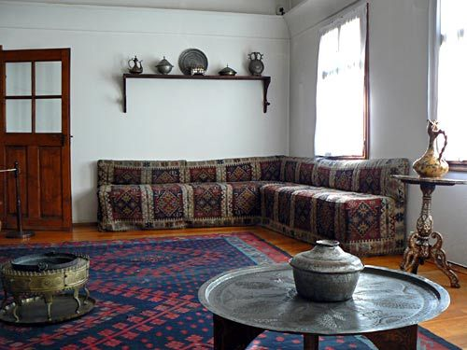 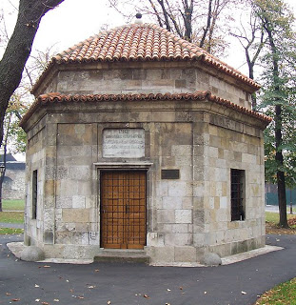 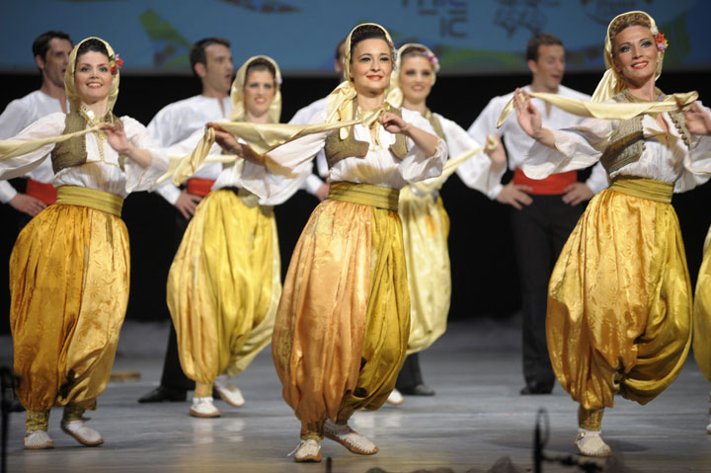

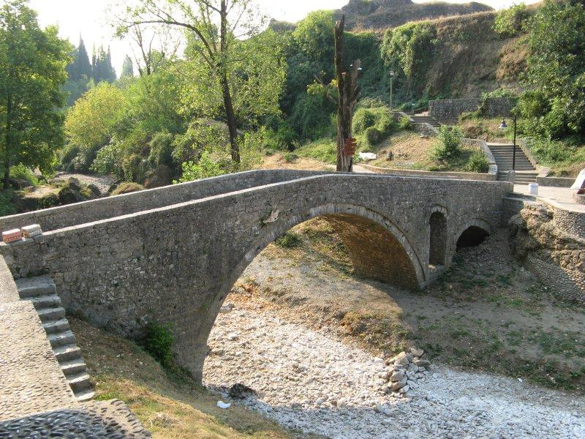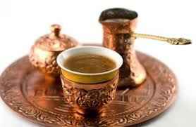 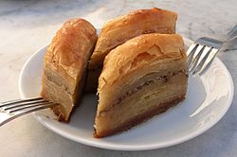 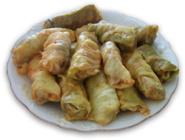 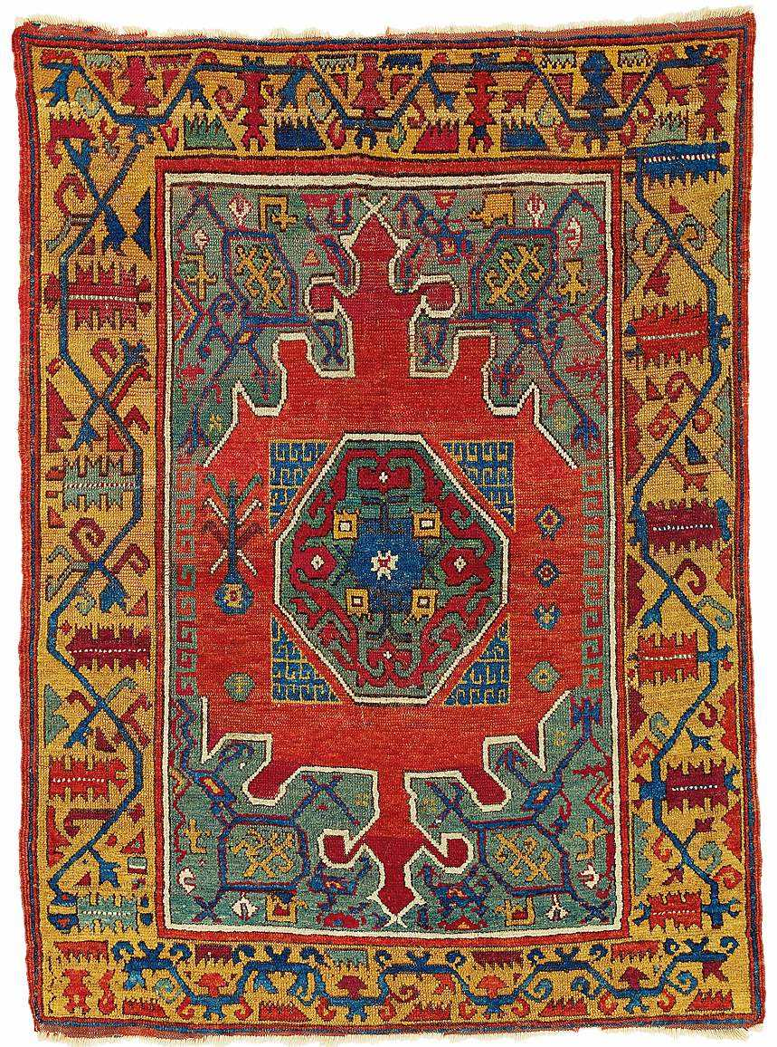

Наши преци су прихватили много турских речи. Неке од тих речи и данас користимо. Називамо их турцизми. Неке од њих су: јастук, јорган, капија, алат, чекић, кајсија, сандук, парче, чарапа, шећер, џем, кутија, пита, ракија, кула, торба, кашика, чесма...

Укрштеница

1. Како се зове град чијим освајањем су Турци потпуно преузели власт у Србији ?

2. Како се звао порез који је сваки мушкарац морао да плаћа турској власти?

3. Како се звао вођа хајдучке дружине?

4. Како су се звали војници који су као деца отимани путем данка у крви?

5. Како су се звали људи који су помагали хајдуцима?

6. Име патријарха који је предводио Србе током Велике сеобе је?

|  |  |  |  |  |  |  |  |  |  |  |
| --- | --- | --- | --- | --- | --- | --- | --- | --- | --- | --- |
| **1.** | **С** | **М** | **Е** | **Д** | | **Е** | **Р** | **Е** | **В** | **O** |
|  | | | **2.** | **Х** | **А** | **Р** | **А** | **Ч** |
| **3.** | **Х** | **А** | **Р** | **А** | **М** | **Б** | **А** | **Ш** | **А** |
|  | | **4.** | **Ј** | **А** | **Н** | **И** | **Ч** | **А** | **Р** | |
|  | | | **5.** | **Ј** | **А** | **Т** | **А** | | **Ц** | **И** |
| **6.** | **А** | **Р** | **С** | **Е** | | **Н** | **И** | **Ј** | **Е** |